★ ノートをいんさつしてみよう

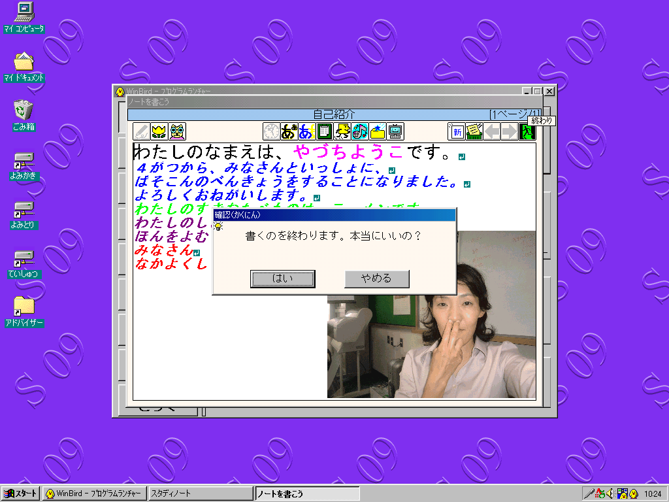
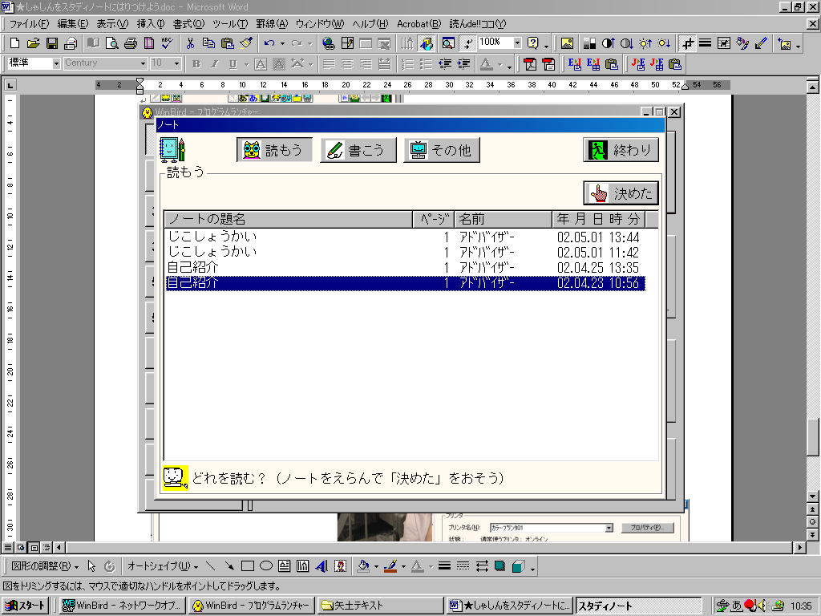
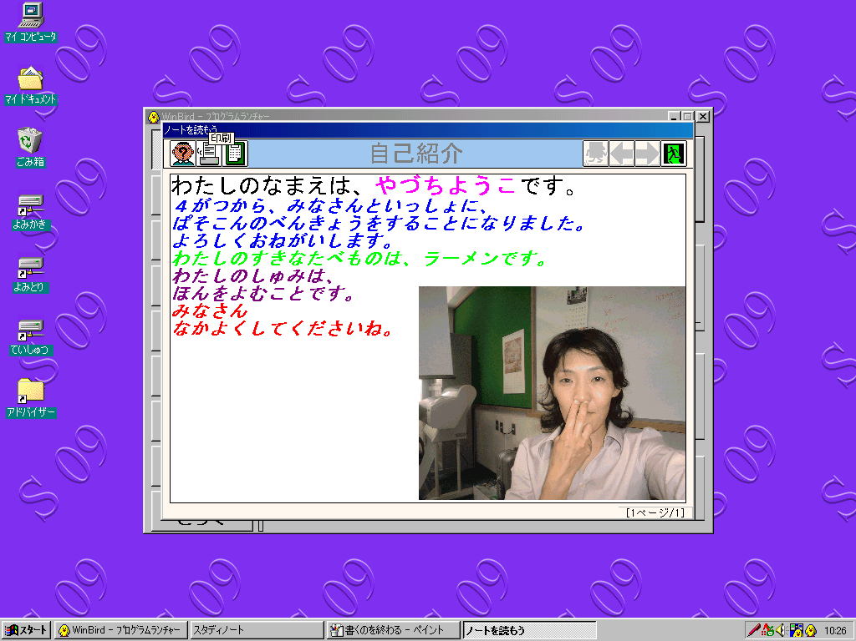
終わりをクリックします。
かくにんのボックスが出るので「はい」をクリックして、書くのをおわります。
印刷したいノートの、だいめいをえらんで、「読もう」をクリック「決めた」をクリックします。
いんさつしたい、ノートのがめんが出てきたのをたしかめて、「いんさつ」のボタンをクリックします。
①
①
②
③

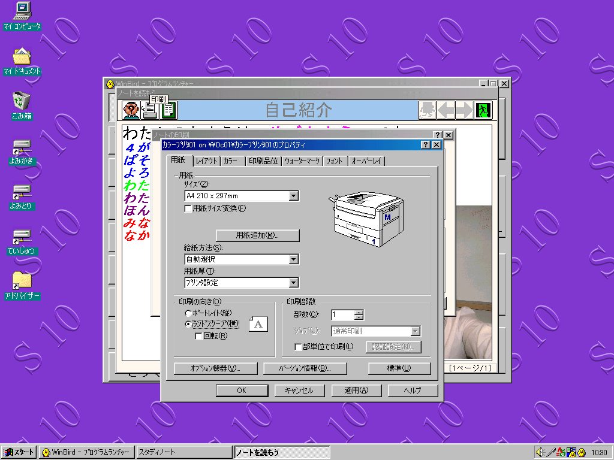
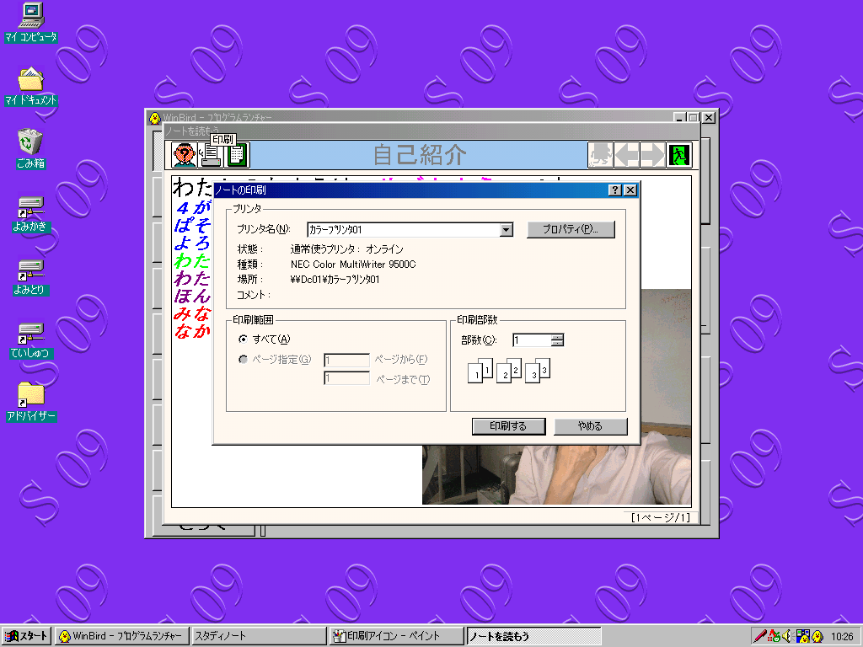
じぶんの作った、ノートの形に合わせていんさつの向きをえらびます。
「たて」か、「よこ」をえらんでクリックすると
チェックが入ります。えらびおえたら、「OK」をクリック」します。
「ｶﾗｰﾌﾟﾘﾝﾀ01」か「ｶﾗｰﾌﾟﾘﾝﾀ02」になっていますか？
何まい、いんさつしますか？
２ページいじょう、ノートを作った時
そのうちの、いちぶぶんのページだけをいんさつするなら、「ページ指定」をクリックして、いんさつしたいページ番号をにゅうりょくします。
（１ページだけしかノートをつくってない時や、２ページいじょう作って
全部のページをいんさつしたい時は、「すべて」のままでいいです。
「ノートのいんさつ」のボックスが出てきたら、それぞれの注意点をまずたしかめてください。それから「プロパティ」をクリックします。
⑤
「ノートのいんさつ」のボックスにもどったら
「いんさつをする」をクリックします。
あとはプリントアウトされるのを待ちましょう。

★★ここに注意★★
すぐに、プリンタから出てこなくても、「いんさつをする」のボタンを、何回もおしたりしないでください
⑥
④

